**ADAPTER & ADAPTERVIEW**

1. **Adapter**

- Adapter là cầu nối giữa dữ liệu và giao diện. Nó giúp hiển thị dữ liệu (ví dụ: danh sách tên, hình ảnh, v.v.) lên các View đặc biệt như ListView, Spinner, GridView...

- Dữ liệu ở đây là d**ữ liệu có cấu trúc** là những dữ liệu được **sắp xếp theo một cách rõ ràng, nhất quán**, thường là **theo dạng danh sách, bảng, mảng...**, giúp dễ truy xuất và xử lý.

Lưu ý: Adapter không lấy trực tiếp từ nguồn (Database, API,..) mà phải đưa dữ liệu đó thành List, Array, Cursor,... thì Adapter mới hiển thị được. !!! Nếu bạn đưa cho Adapter một chuỗi lộn xộn không theo định dạng ("A,1,B,2,C"), nó **không biết cách xử lý**.

**\*Adapter cần dữ liệu có cấu trúc để:**

+ Lặp qua từng phần tử

+ Tạo View tương ứng

+ Hiển thị tuần tự và chính xác

## Trong Android, dữ liệu có cấu trúc thường là:

| **Kiểu dữ liệu** | **Mô tả** |
| --- | --- |
| Array | Mảng cố định số phần tử (String[], int[]) |
| List | Danh sách động (ArrayList<Object>) |
| Cursor | Dữ liệu đọc từ cơ sở dữ liệu (SQLite) |
| JSON | Dữ liệu dạng lồng nhau có cấu trúc (đôi khi chuyển qua List) |

***\* Vai trò chính:***

+ Lấy dữ liệu từ nguồn dữ liệu.

+ Gắn dữ liệu vào item layout.

+ Đưa từng item đó vào AdapterView (giao diện chứa nhiều phần tử lặp lại).

*\*Phân biệt sự khác nhau giữa Adapter và API*

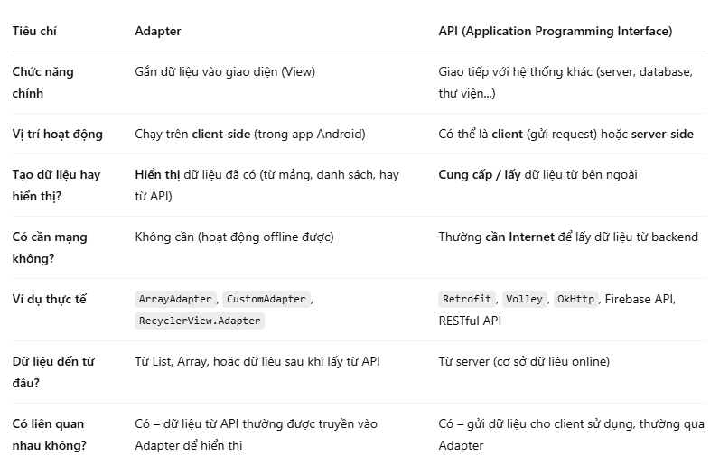

## ****AdapterView****

- AdapterView là những **View có thể hiển thị danh sách dữ liệu**, ví dụ: ListView, GridView, Spinner...

- Nhưng bản thân nó **không chứa sẵn dữ liệu** – nó **cần một Adapter để đưa dữ liệu vào**.

## * ****Cách hoạt động dễ hiểu****

**Adapter** lấy dữ liệu (ví dụ: từ Array, List, hoặc Cursor)  
→ chuyển từng phần tử thành **View**  
→ **AdapterView** dùng những View đó để hiển thị danh sách lên màn hình.

- Ưu điểm của AdapterView: Có thể hiển thị các bộ dữ liệu lớn rất hiệu quả.

*( Ví dụ, ListView và GridView có thể hiển thị hàng triệu phần tử mà không có bất cứ độ trễ đáng kể nào trong khi vẫn sử dụng bộ nhớ và CPU rất thấp).*

!!! Bạn có thể tạo các lớp CustomAdapter riêng của bạn từ đầu, nhưng hầu hết mọi người đều muốn sử dụng hoặc thừa kế các lớp Adapter được cung cấp bởi Android SDK, chẳng hạn như ArrayAdapter và ListAdapter,.. (phần này bao la nên k nói gì thêm )

1. **Demo (List)**

|  |  |
| --- | --- |
| **CODE** | **RUN** |
| **Trong file MainActivity.java**  package com.example.test;  import android.os.Bundle; import android.widget.ArrayAdapter; import android.widget.ListView; import androidx.appcompat.app.AppCompatActivity;  public class MainActivity extends AppCompatActivity {  *// Dữ liệu mẫu (Array)* String[] thanhviens = {  "Nguyễn Trung Hậu", "Nguyễn Minh Nhựt", "Nguyễn Đức Tâm", "Võ Hoàng Nhật Trường", "Cao Ngọc Lan Tường"  };  @Override  protected void onCreate(Bundle savedInstanceState) {  super.onCreate(savedInstanceState);  *// Tạo ListView bằng code* ListView thanhvienList = new ListView(this);   *// Adapter kết nối dữ liệu -> ListView* ArrayAdapter<String> adapter = new ArrayAdapter<>(  this,  android.R.layout.*simple_list_item_1*, *// Layout có sẵn để hiển thị 1 dòng text* thanhviens *// Dữ liệu* );   *// Gắn Adapter vào ListView* thanhvienList.setAdapter(adapter);   *// Hiển thị ListView lên giao diện* setContentView(thanhvienList);  }  } |  |
| **Trong file activity_main.xml**  *<?*xml version="1.0" encoding="utf-8"*?>* <androidx.constraintlayout.widget.ConstraintLayout xmlns:android="http://schemas.android.com/apk/res/android"  android:id="@+id/main"  android:layout_width="match_parent"  android:layout_height="match_parent"  /> |